Муниципальное бюджетное дошкольное образовательное учреждение «Детский сад «Солнышко»

**Комплекс артикуляционной гимнастики в картинках.**

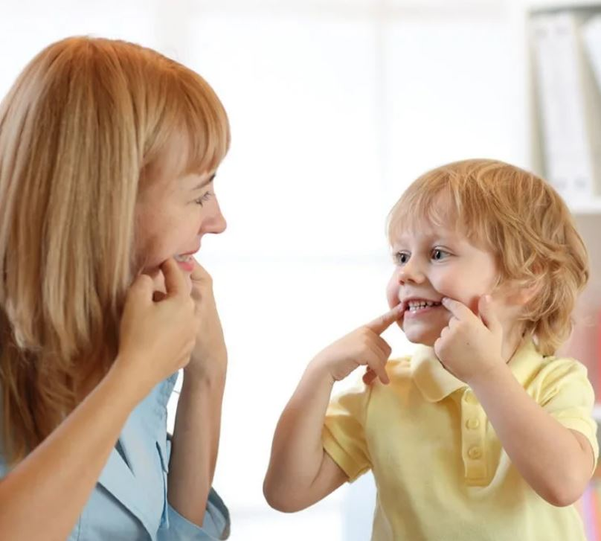

Составила воспитатель: Мигулёва Ю.В.

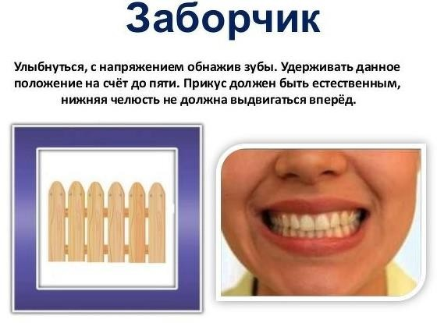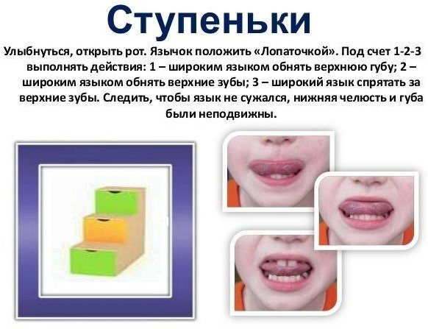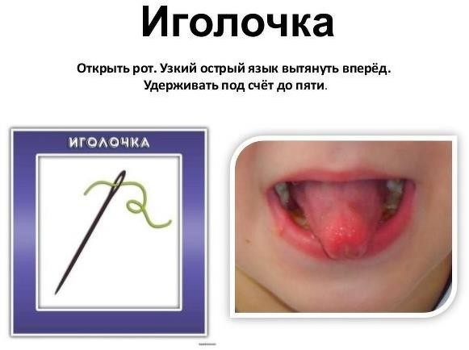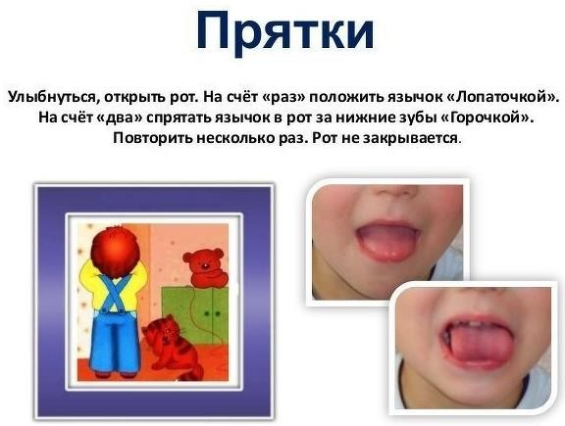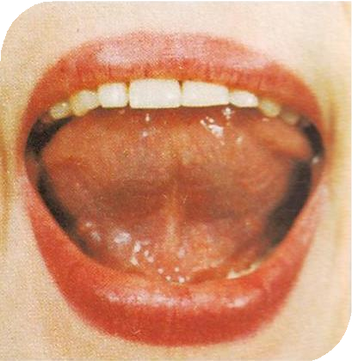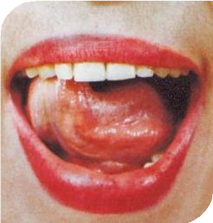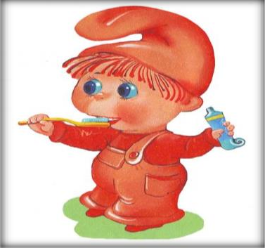

**Чистим зубки**

**Улыбнуться, приоткрыть рот. Кончиком языка**

**«почистить» нижние, затем верхние зубы с внутренней стороны, делая движения языком вправо - влево. Нижняя челюсть при этом не двигается.**

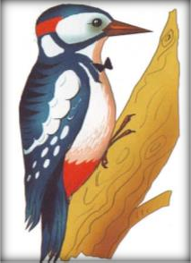

**Дятел**

**Рот широко открыт и слегка растянут в улыбке, язычок в форме «чашечки» поднят вверх: боковые края языка прижаты к верхним коренным зубкам, а передний край языка поднят за верхние передние зубы к альвеолам. Ребёнок говорит с придыханием Д-Д-Д или Т-Т-Т. Язык**

**«прыгает на бугорках».**

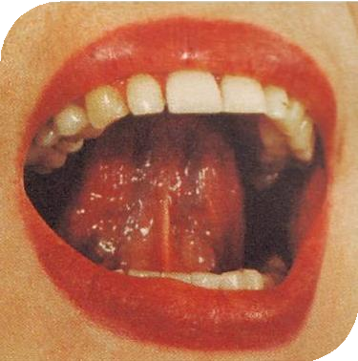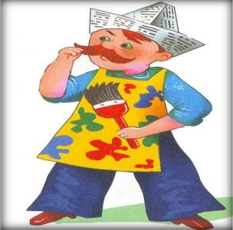

**Маляр**

**Улыбнуться, открыть рот. Широким кончиком языка погладить небо от зубов к горлу. Нижняя челюсть не должна двигаться.**

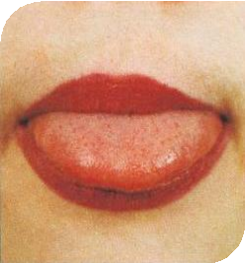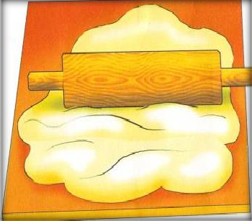

**Накажем непослушный язычок**

**Улыбнуться, открыть рот, покусать язык зубами та- та-та…; пошлёпать язык губами пя-пя-пя…; закусить язык зубами и протаскивать его сквозь зубы с усилием.**

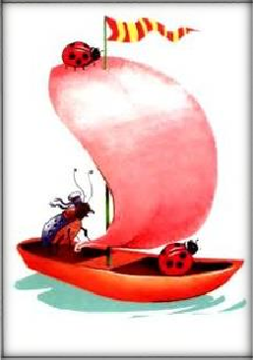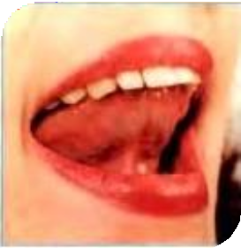

**Парус**

**Улыбнуться, широко открыть рот, кончик языка поднять и поставить на бугорки (альвеолы) за верхними зубами.**

**Удерживать язык в том положении под счет до 8, 10. опустить и повторить 3-4 раза.**

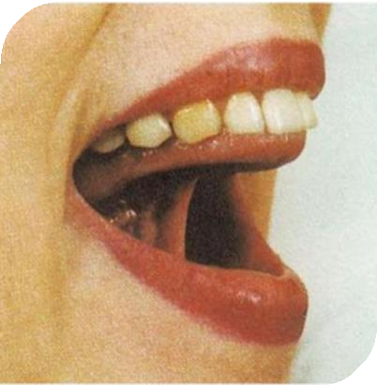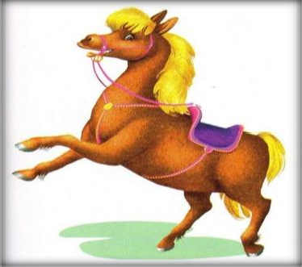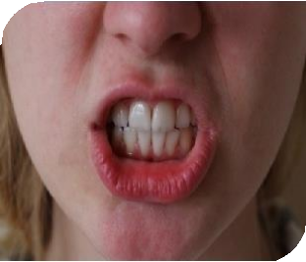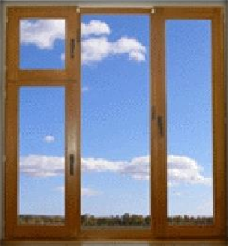

**Лошадка**

**Улыбнуться, показать зубы, приоткрыть рот и пощелкать кончиком языка. Нижняя челюсть не должна двигаться, работает только язык. язык не подворачивается внутрь.**

**Ребенок щелкает, а не чмокает.**

**Окошко**

**Зубы почти сомкнуты.**

**Губы принимают положение окошечка.**

**Удерживать в таком положении 5-10 секунд.**

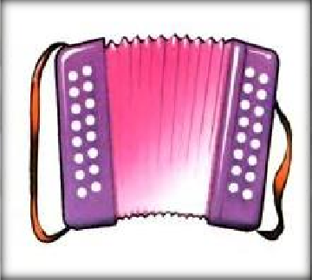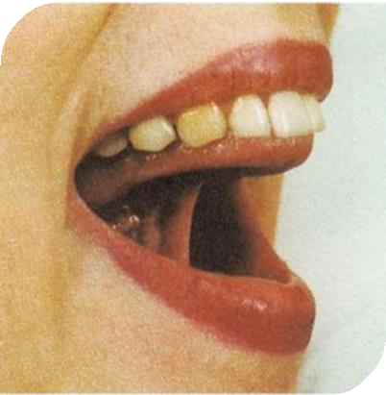

**Гармошка**

**Улыбнуться, широко открыть рот, «присосать» язык к небу. Не отпуская язык, сильно опустить нижнюю челюсть, закрыть рот т опять широко открыть, не меняя положение языка. Повторить 4 -5 раз.**

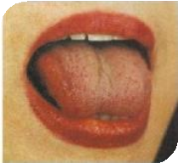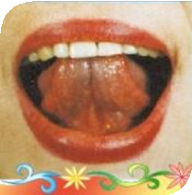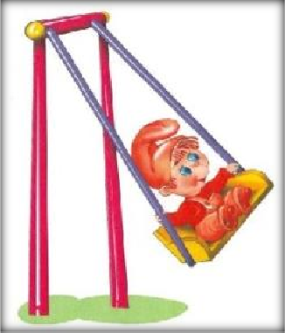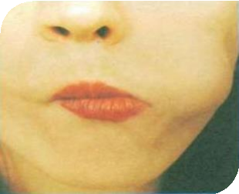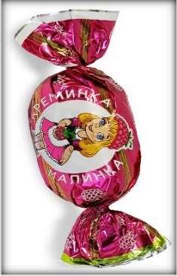

**Качели**

**Улыбнуться, открыть рот. На счет 1-2 поочередно упираться языком то в верхние, то в нижние зубы.**

**Нижняя челюсть неподвижна.**

**Конфетка**

**Рот закрыть. Кончик языка с напряжением упирать то в одну, то в другую щеку так, чтобы за щекой**

**появилась «твердая конфета».**

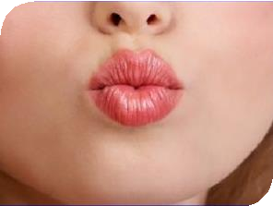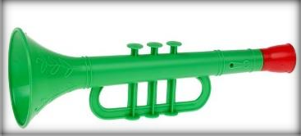

**ТРУБОЧКА**

**Губы и зубы сомкнуты. С напряжением вытянуть губы вперед трубочкой. Зубы сомкнуты.**

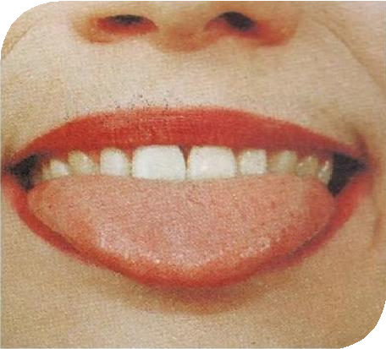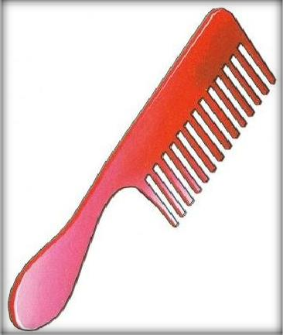

**Расческа**

**Улыбнуться, закусить язык зубами. «Протаскивать» язык между зубами вперед-назад, как бы**

**«причесывая» его. Выполнять 3-4 раза.**

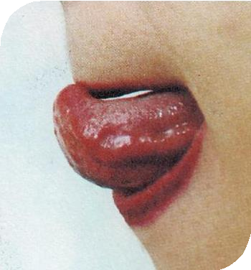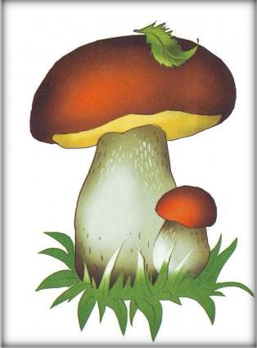

**Грибок**

**Улыбнуться, открыть рот. Присосать широкий язычок к небу. Кончик языка не должен**

**подворачиваться, губы - в улыбке.**

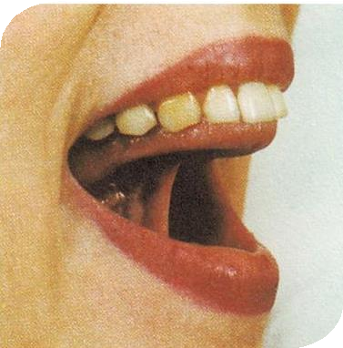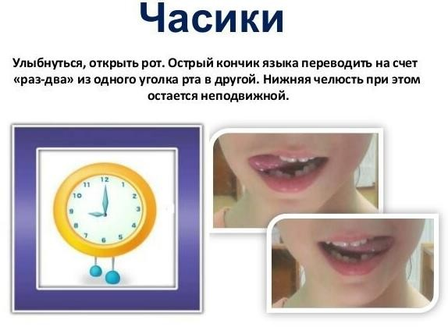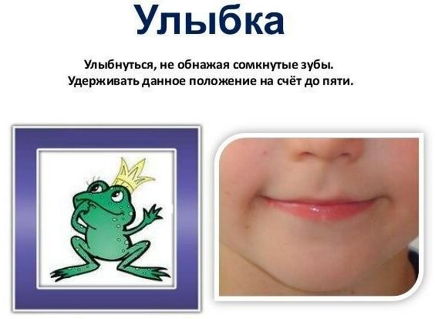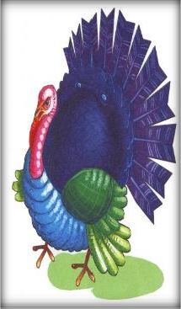

**Индюк**

**Приоткрыть рот, положить язык на верхнюю губу и производить движения широким передним краем языка по верхней губе вперед- назад, стараясь не отрывать язык от губы, как бы поглаживая ее. Темп упражнения, постепенно убыстряясь, затем добавить голос, чтобы слышалось «БЛ-БЛ-БЛ». Следите, чтобы язык не сужался.**